СУРАГЧДЫН ДУНД ДААМНЫ АВАРГА ШАЛГАРУУЛАХ ТЭМЦЭЭН ЗОХИОН БАЙГУУЛСАН ТОВЧ ТАЙЛАН

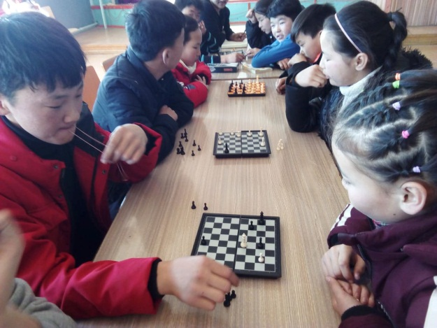 Хүүхдүүдийн оюун ухаан ур чадвар сэтгэн бодох үйл ажиллагааг хөгжүүлэх зорилгоор жил бүр уламжлал болгон зохион байгуулдаг Цодгор хүү-2019 тэмцээнд бага дунд анги нийлсэн 24 сурагч оролцлоо. ЕБС-ийн Дунд ангийн даамны тэмцээний 1-р байр Цэнд-Очир 2-р байр Э.Нарансолонго 3-р байр З.Наранбаатар Бага ангийн даамны тэмцээнд 1-р байр З.Наранбаяр 2-р байр Т.Түвшинбаяр 3-р байр Б.Золбоо тусгай байр Н.Дашням нар тус тус амжилттай оролцсон.